Стабильные положительные результаты (динамика) развития обучающихсяв рамках мониторинга, проводимого образовательной организацией
Диагностика познавательной сферы дошкольников старшего возраста

Познавательные процессы  (с учетом возрастной нормы)  Старший возраст (50 детей) | 2020г. - 2021 г.
 | Выше нормы | В пределах нормы | Ниже нормы | Отклонение от нормы
 | Кол-во детей | Кол-во детей | Кол-во детей | Кол-во детей
ИССЛЕДОВАНИЕ ОСОБЕННОСТЕЙ СФОРМИРОВАННОСТИ ПОНЯТИЙНОГО МЫШЛЕНИЯ
Особенности аналитико-синтетической деятельности | 10 | 20 | 18 | 2
Особенности форсированности операций вербальной актуализации отношений между понятиями по  аналогии | 5 | 20 | 21 | 4
Особенности сформированности критичности мыслительной деятельности | 18 | 20 | 10 | 2
ИССЛЕДОВАНИЕ ПЕРЦЕПТИВНО-ДЕЙСТВЕННОГО КОМПОНЕНТА ПОЗНАВАТЕЛЬНОЙ ДЕЯТЕЛЬНОСТИ
Особенности сформированности конструктивного и  пространственного мышления в наглядно-действенном плане | 0 | 28 | 18 | 4
ИССЛЕДОВАНИЕ ОСОБЕННОСТЕЙ МНЕСТИЧЕСКОЙ ДЕЯТЕЛЬНОСТИ (ПАМЯТЬ)
Сформированность объема и скорости слухоречевого запоминания | 20 | 24 | 4 | 2
Сформированность объема и скорости зрительного  запоминания | 4 | 20 | 24 | 2
ИССЛЕДОВАНИЕ ОПЕРАЦИОНАЛЬНЫХ ХАРАКТЕРИСТИК ДЕЯТЕЛЬНОСТИ РЕБЕНКА (ВНИМАНИЕ)
Особенности сформированности внимания: устойчивость, переключение, распределение особенностей темпа деятельности, признаков  утомления и пресыщения | 6 | 26 | 10 | 8
ИССЛЕДОВАНИЕ ОСОБЕННОСТЕЙ ЗРИТЕЛЬНОГО ГНОЗИСА (ВОСПРИЯТИЕ)
Особенности сформированности адекватного выделения фигуры из общего фона | 1 | 31 | 25 | 3
Особенности сформированности выделения  целостности фигуру, наличие фрагментарности восприятия | 0 | 27 | 18 | 5
Особенности сформированности когнитивной стратегии узнавания | 0 | 32 | 14 | 4

Познавательные процессы  (с учетом возрастной нормы)  Старший возраст (  25 детей) | 2021 г. - 2022 г.
 | Выше нормы | В пределах нормы | Ниже нормы | Отклонение от нормы
 | Кол-во детей | Кол-во детей | Кол-во детей | Кол-во детей
ИССЛЕДОВАНИЕ ОСОБЕННОСТЕЙ СФОРМИРОВАННОСТИ ПОНЯТИЙНОГО МЫШЛЕНИЯ
Особенности аналитико-синтезтической деятельности | 0 | 15 | 10 | 0
Особенности форсированности операций вербальной актуализации отношений между понятиями по  аналогии | 0 | 15 | 10 | 0
Особенности сформированности критичности мыслительной деятельности | 0 | 17 | 4 | 0
ИССЛЕДОВАНИЕ ПЕРЦЕПТИВНО-ДЕЙСТВЕННОГО КОМПОНЕНТА ПОЗНАВАТЕЛЬНОЙ ДЕЯТЕЛЬНОСТИ

Особенности сформированности конструктивного и  пространственного мышления в наглядно-действенном плане | 0 | 21 | 4 | 0
ИССЛЕДОВАНИЕ ОСОБЕННОСТЕЙ МНЕСТИЧЕСКОЙ ДЕЯТЕЛЬНОСТИ (ПАМЯТЬ)
Сформированность объема и скорости слухоречевого  запоминания | 0 | 19 | 6 | 0
Сформированность объема и скорости зрительного запоминания | 0 | 20 | 5 | 0
ИССЛЕДОВАНИЕ ОПЕРАЦИОНАЛЬНЫХ ХАРАКТЕРИСТИК ДЕЯТЕЛЬНОСТИ РЕБЕНКА (ВНИМАНИЕ)
Особенности сформированности внимания: устойчивость, переключение, распределение  особенностей темпа деятельности, признаков утомления и пресыщения | 0 | 20 | 5 | 0
ИССЛЕДОВАНИЕ ОСОБЕННОСТЕЙ ЗРИТЕЛЬНОГО ГНОЗИСА (ВОСПРИЯТИЕ)
Особенности сформированности адекватного  выделения фигуры из общего фона | 0 | 16 | 9 | 0
Особенности сформированности выделения целостности фигуру, наличие фрагментарности  восприятия | 0 | 17 | 8 | 0
Особенности сформированности когнитивной стратегии узнавания | 0 | 23 | 2 | 0

Познавательные процессы  (с учетом возрастной нормы)  Старший возраст (70 детей) | 2022 г. - 2023 г.
 | Выше нормы | В пределах нормы | Ниже нормы | Отклонение от нормы
 | Кол-во детей | Кол-во детей | Кол-во детей | Кол-во детей
ИССЛЕДОВАНИЕ ОСОБЕННОСТЕЙ СФОРМИРОВАННОСТИ ВИДОВ МЫШЛЕНИЯ
Особенности сформированности перцептивно - логического мышления | 0 | 53 | 16 | 1
Особенности сформированности вербально-  логического мышления | 0 | 54 | 15 | 1
Особенности форсированности операций вербальной актуализации отношений между понятиями по  аналогии | 0 | 60 | 9 | 1
Особенности сформированности конструктивного и пространственного мышления | 0 | 57 | 12 | 1
Особенности сформированности критичности  мыслительной деятельности | 0 | 62 | 8 | 0
Особенности сформрованности уровня общих представлений (осведомленность) | 0 | 59 | 10 | 1
ИССЛЕДОВАНИЕ ОСОБЕННОСТЕЙ МНЕСТИЧЕСКОЙ ДЕЯТЕЛЬНОСТИ (ПАМЯТЬ)
Сформированность объема слухоречевого  запоминания | 0 | 63 | 6 | 1
Сформированность объема зрительного запоминания | 0 | 56 | 13 | 1
ИССЛЕДОВАНИЕ ОПЕРАЦИОНАЛЬНЫХ ХАРАКТЕРИСТИК ДЕЯТЕЛЬНОСТИ РЕБЕНКА (ВНИМАНИЕ)
Особенности сформированности внимания:  особенности произвольного внимания, темпа деятельности | 0 | 60 | 8 | 2
ИССЛЕДОВАНИЕ ОСОБЕННОСТЕЙ ГНОЗИСА (ВОСПРИЯТИЕ)
Особенности сформированности представлений о цвете, форме, величине | 0 | 60 | 8 | 1

Познавательные процессы (с учетом возрастной нормы) Старший возраст | 2023 г. - 2024 г.
 | Выше нормы | В пределах нормы | Ниже нормы | Отклонение от нормы

(25 детей) | Кол-во детей | Кол-во детей | Кол-во детей | Кол-во детей
ИССЛЕДОВАНИЕ ОСОБЕННОСТЕЙ СФОРМИРОВАННОСТИ ВИДОВ МЫШЛЕНИЯ
Особенности сформированности перцептивно -  логического мышления | 0 | 20 | 4 | 1
Особенности сформированности вербально- логического мышления | 0 | 22 | 2 | 1
Особенности форсированности операций вербальной  актуализации отношений между понятиями по аналогии | 0 | 19 | 5 | 1
Особенности сформированности конструктивного и  пространственного мышления | 0 | 21 | 3 | 1
Особенности сформированности критичности мыслительной деятельности | 0 | 22 | 2 | 1
Особенности сформрованности уровня общих  представлений (осведомленность) | 0 | 22 | 2 | 1
ИССЛЕДОВАНИЕ ОСОБЕННОСТЕЙ МНЕСТИЧЕСКОЙ ДЕЯТЕЛЬНОСТИ (ПАМЯТЬ)
Сформированность объема слухоречевого запоминания | 0 | 20 | 4 | 1
Сформированность объема зрительного запоминания | 0 | 19 | 5 | 1
ИССЛЕДОВАНИЕ ОПЕРАЦИОНАЛЬНЫХ ХАРАКТЕРИСТИК ДЕЯТЕЛЬНОСТИ РЕБЕНКА (ВНИМАНИЕ)
Особенности сформированности внимания: особенности произвольного внимания, темпа  деятельности | 0 | 18 | 6 | 1
ИССЛЕДОВАНИЕ ОСОБЕННОСТЕЙ ГНОЗИСА (ВОСПРИЯТИЕ)
Особенности сформированности представлений о  цвете, форме, величине | 0 | 22 | 2 | 1
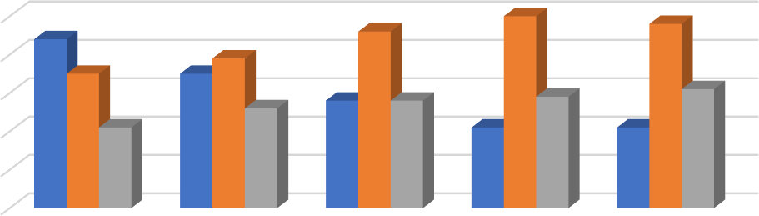
2020-2021 2021-2022 2022-2023 2023- 2024 2024-2025
низкий средний высокий
21%
21%
21%
31%
29%
28%
28%
39%
35%
26%
48%
46%
44%
35%
50%
40%
30%
20%
10%
0%
Общий показатель динамики развития интеллектуальной сферы у детей старшего возраста
50%

По результатам проведённой диагностики наблюдается устойчивый рост уровня развития познавательных процессов у детей старшего дошкольного возраста. Данные результаты показывают эффективность выбранных психолого-педагогические методов и приемов работы с детьми на психологически занятиях. Основная часть дошкольников, имеющая средний и высокий уровень интеллектуального развития готовы к следующему возрастному этапу: подготовка в школу.

Диагностика познавательной сферы дошкольников подготовительного возраста с 2020 -2025 г.

Познавательные процессы | 2020 г. - 2021 г.

(с учетом возрастной нормы) Подготовительный возраст  (24 ребенка) | Выше нормы | В пределах нормы | Ниже нормы | Отклонение от нормы
ИССЛЕДОВАНИЕ ОСОБЕННОСТЕЙ СФОРМИРОВАННОСТИ ПОНЯТИЙНОГО МЫШЛЕНИЯ
Особенности аналитико-синтетической деятельности | 2 | 17 | 5 | 2
Особенности форсированности операций вербальной актуализации отношений между понятиями по  аналогии | 0 | 18 | 5 | 2
Особенности сформированности критичности мыслительной деятельности | 3 | 14 | 6 | 2
Особенности сформированности речемыслительной  мыслительной деятельности | 0 | 20 | 3 | 1
Особенности сформированности уровня осведомленности | 2 | 16 | 5 | 1
ИССЛЕДОВАНИЕ ПЕРЦЕПТИВНО-ДЕЙСТВЕННОГО КОМПОНЕНТА ПОЗНАВАТЕЛЬНОЙ ДЕЯТЕЛЬНОСТИ
Особенности сформированности конструктивного и  пространственного мышления в наглядно-действенном плане | 4 | 17 | 2 | 1
ИССЛЕДОВАНИЕ ОСОБЕННОСТЕЙ МНЕСТИЧЕСКОЙ ДЕЯТЕЛЬНОСТИ (ПАМЯТЬ)
Сформированность объема и скорости слухоречевого запоминания | 11 | 11 | 1 | 1
Сформированность объема и скорости зрительного  запоминания | 1 | 12 | 10 | 1
ИССЛЕДОВАНИЕ ОПЕРАЦИОНАЛЬНЫХ ХАРАКТЕРИСТИК ДЕЯТЕЛЬНОСТИ РЕБЕНКА (ВНИМАНИЕ)
Особенности сформированности внимания: устойчивость, переключение, распределение  особенностей темпа деятельности, признаков утомления и пресыщения | 2 | 10 | 8 | 4
ИССЛЕДОВАНИЕ ОСОБЕННОСТЕЙ ЗРИТЕЛЬНОГО ГНОЗИСА (ВОСПРИЯТИЕ)
Особенности сформированности адекватного выделения фигуры из общего фона | 0 | 17 | 6 | 1
Особенности сформированности выделения  целостности фигуру, наличие фрагментарности восприятия | 0 | 14 | 9 | 1
Особенности сформированности когнитивной  стратегии узнавания | 0 | 17 | 6 | 1
Особенности сформироанности цветового восприятия | 0 | 16 | 6 | 1
Особенности сформированности сопоставления формы | 0 | 13 | 10 | 1

Познавательные процессы (с учетом возрастной нормы) Подготовительный возраст  (53 ребенка)  90% | 2021 г. - 2022 г.
 | Выше нормы | В пределах нормы | Ниже нормы | Отклонение от нормы
ИССЛЕДОВАНИЕ ОСОБЕННОСТЕЙ СФОРМИРОВАННОСТИ ПОНЯТИЙНОГО МЫШЛЕНИЯ
Особенности аналитико-синтезтической деятельности | 6 | 40 | 7 | -
Особенности форсированности операций вербальной актуализации отношений между понятиями по  аналогии | 4 | 42 | 7 | -
Особенности сформированности критичности мыслительной деятельности | 6 | 40 | 7 | -
Особенности сформированности речемыслительной  мыслительной деятельности | 0 | 46 | 7 | -

Особенности сформированности уровня  осведомленности | 0 | 46 | 7 | -
ИССЛЕДОВАНИЕ ПЕРЦЕПТИВНО-ДЕЙСТВЕННОГО КОМПОНЕНТА ПОЗНАВАТЕЛЬНОЙ ДЕЯТЕЛЬНОСТИ
Особенности сформированности конструктивного и пространственного мышления в наглядно-действенном  плане | 0 | 45 | 9 | -
ИССЛЕДОВАНИЕ ОСОБЕННОСТЕЙ МНЕСТИЧЕСКОЙ ДЕЯТЕЛЬНОСТИ (ПАМЯТЬ)
Сформированность объема и скорости слухоречевого  запоминания | 0 | 47 | 6 | -
Сформированность объема и скорости зрительного запоминания | 0 | 38 | 15 | -
ИССЛЕДОВАНИЕ ОПЕРАЦИОНАЛЬНЫХ ХАРАКТЕРИСТИК ДЕЯТЕЛЬНОСТИ РЕБЕНКА (ВНИМАНИЕ)
Особенности сформированности внимания: устойчивость, переключение, распределение особенностей темпа деятельности, признаков  утомления и пресыщения | 2 | 36 | 17 | -
ИССЛЕДОВАНИЕ ОСОБЕННОСТЕЙ ЗРИТЕЛЬНОГО ГНОЗИСА (ВОСПРИЯТИЕ)
Особенности сформированности адекватного  выделения фигуры из общего фона | 0 | 50 | 3 | -
Особенности сформированности выделения целостности фигуру, наличие фрагментарности  восприятия | 0 | 51 | 2 | -
Особенности сформированности когнитивной стратегии узнавания | 0 | 52 | 1 | -
Особенности сформироанности цветового восприятия | 0 | 52 | 1 | -
Особенности сформированности сопоставления формы | 0 | 51 | 2 | -

Познавательные процессы (с учетом возрастной нормы) Подготовительный возраст  (70 детей) | 2022 г. - 2023 г.
 | Выше нормы | В пределах нормы | Ниже нормы | Отклонение от нормы
 | Кол-во детей | Кол-во детей | Кол-во детей | Кол-во детей
ИССЛЕДОВАНИЕ ОСОБЕННОСТЕЙ СФОРМИРОВАННОСТИ ВИДОВ МЫШЛЕНИЯ
Особенности сформированности перцептивно - логического мышления | 0 | 53 | 16 | 1
Особенности сформированности вербально-  логического мышления | 0 | 54 | 15 | 1
Особенности форсированности операций вербальной актуализации отношений между понятиями по  аналогии | 0 | 60 | 9 | 1
Особенности сформированности конструктивного и пространственного мышления | 0 | 57 | 12 | 1
Особенности сформированности критичности  мыслительной деятельности | 0 | 62 | 8 | 0
Особенности сформрованности уровня общих представлений (осведомленность) | 0 | 59 | 10 | 1
ИССЛЕДОВАНИЕ ОСОБЕННОСТЕЙ МНЕСТИЧЕСКОЙ ДЕЯТЕЛЬНОСТИ (ПАМЯТЬ)
Сформированность объема слухоречевого  запоминания | 0 | 63 | 6 | 1
Сформированность объема зрительного запоминания | 0 | 56 | 13 | 1
ИССЛЕДОВАНИЕ ОПЕРАЦИОНАЛЬНЫХ ХАРАКТЕРИСТИК ДЕЯТЕЛЬНОСТИ РЕБЕНКА (ВНИМАНИЕ)
Особенности сформированности внимания:  особенности произвольного внимания, темпа деятельности | 0 | 60 | 8 | 2

ИССЛЕДОВАНИЕ ОСОБЕННОСТЕЙ ГНОЗИСА (ВОСПРИЯТИЕ)
Особенности сформированности представлений о  цвете, форме, величине | 0 | 60 | 8 | 1

Познавательные процессы  (с учетом возрастной нормы)  Старший возраст (96 детей) | 2023 г. - 2024 г.
 | Выше нормы | В пределах нормы | Ниже нормы | Отклонение от нормы
 | Кол-во детей | Кол-во детей | Кол-во детей | Кол-во детей
ИССЛЕДОВАНИЕ ОСОБЕННОСТЕЙ СФОРМИРОВАННОСТИ ПОНЯТИЙНОГО МЫШЛЕНИЯ
Особенности сформированности перцептивно -  логического мышления | 4 | 76 | 12 | 4
Особенности форсированности операций вербальной актуализации отношений между понятиями по  аналогии | 3 | 77 | 12 | 4
Особенности сформированности критичности мыслительной деятельности | 4 | 78 | 10 | 4
Особенности сформированности конструктивного  мышления в наглядно-образном плане | 5 | 76 | 11 | 4
ИССЛЕДОВАНИЕ ОСОБЕННОСТЕЙ МНЕСТИЧЕСКОЙ ДЕЯТЕЛЬНОСТИ (ПАМЯТЬ)
Сформированность объема слухоречевого запоминания | 10 | 66 | 16 | 4
Сформированность объема зрительного запоминания | 9 | 65 | 18 | 4
ИССЛЕДОВАНИЕ ОПЕРАЦИОНАЛЬНЫХ ХАРАКТЕРИСТИК ДЕЯТЕЛЬНОСТИ РЕБЕНКА (ВНИМАНИЕ)
Особенности сформированности внимания: особенности произвольного внимания, темпа  деятельности | 0 | 74 | 18 | 4
ИССЛЕДОВАНИЕ ОСОБЕННОСТЕЙ ГНОЗИСА (ВОСПРИЯТИЕ)
Особенности сформированности представлений о  цвете, форме, величине | 0 | 84 | 8 | 4

Познавательные процессы  (с учетом возрастной нормы)  Старший возраст (25 детей) | 2024 г. - 2025 г.
 | Выше нормы | В пределах нормы | Ниже нормы | Отклонение от нормы
 | Кол-во детей | Кол-во детей | Кол-во детей | Кол-во детей
ИССЛЕДОВАНИЕ ОСОБЕННОСТЕЙ СФОРМИРОВАННОСТИ ПОНЯТИЙНОГО МЫШЛЕНИЯ
Особенности сформированности перцептивно - логического мышления | 2 | 20 | 2 | 1
Особенности форсированности операций вербальной  актуализации отношений между понятиями по аналогии | 1 | 21 | 2 | 1
Особенности сформированности критичности  мыслительной деятельности | 3 | 20 | 1 | 1
Особенности сформированности конструктивного мышления в наглядно-образном плане | 3 | 18 | 3 | 1
ИССЛЕДОВАНИЕ ОСОБЕННОСТЕЙ МНЕСТИЧЕСКОЙ ДЕЯТЕЛЬНОСТИ (ПАМЯТЬ)
Сформированность объема слухоречевого запоминания | 4 | 17 | 3 | 1
Сформированность объема зрительного запоминания | 3 | 18 | 2 | 1
ИССЛЕДОВАНИЕ ОПЕРАЦИОНАЛЬНЫХ ХАРАКТЕРИСТИК ДЕЯТЕЛЬНОСТИ РЕБЕНКА (ВНИМАНИЕ)

Особенности сформированности внимания:  особенности произвольного внимания, темпа деятельности | 1 | 20 | 3 | 1
ИССЛЕДОВАНИЕ ОСОБЕННОСТЕЙ ГНОЗИСА (ВОСПРИЯТИЕ)
Особенности сформированности представлений о  цвете, форме, величине | 1 | 22 | 1 | 1
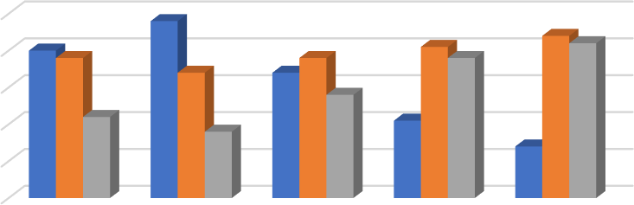
2020-2021 2021 -2022 2022-2023 2023- 2024 2024-2025
низкий средний высокий
14%
21%
18%
22%
44%42%
28%
38%
41%
38%
34%
34%
38%
40%
50%
40%
30%
20%
10%
0%
Общий показатель динамики развития интеллектуальной сферы у детей подготовительного к школе возраста
48%
По результатам проведённой диагностики наблюдается устойчивый рост уровня развития познавательных процессов у детей подготовительного к школе возраста. Положительные результаты достигнуты благодаря созданным благоприятными психохолого-педагогическими условиями и организацией эффективность выбранных психолого-педагогические методов и приемов работы с детьми при подготовке их к школьному обучению. Основная часть дошкольников, имеющая средний и высокий уровень интеллектуального развития готовы к следующему возрастному этапу: поступление в школу.

Мониторинг психологической готовности обучающихся к школе с 2020 -2025 г.

Показатели готовности к школьному обучению  (с учетом возрастной нормы)  Подготовительный возраст (24 ребенка) | 2020 г. - 2021 г.
 | В пределах нормы | Ниже нормы | Отклонение от нормы
 | Кол-во детей | Кол-во детей | Кол-во детей
Познавательная сфера | 17 | 4 | 3
Произвольность поведения | 18 | 3 | 3
Мотивация | 14 | 7 | 3

Показатели готовности к школьному обучению  (с учетом возрастной нормы)  Подготовительный возраст (53 ребенка) | 2021г. - 2022 г.
 | В пределах нормы | Ниже нормы | Отклонение от нормы
 | Кол-во детей | Кол-во детей | Кол-во детей
Познавательная сфера | 40 | 11 | 2
Произвольность поведения | 41 | 10 | 2
Мотивация | 42 | 9 | 2

Показатели готовности к школьному обучению | 2022 г. - 2023 г.

(с учетом возрастной нормы)  Подготовительный возраст (70 детей) | В пределах  нормы | Ниже нормы | Отклонение от  нормы
 | Кол-во детей | Кол-во детей | Кол-во детей
Познавательная сфера | 56 | 12 | 2
Произвольность поведения | 56 | 12 | 2
Мотивация | 60 | 6 | 2
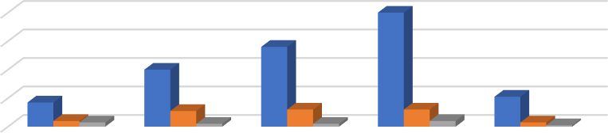
отклонение от нормы
ниже нормы
в пределах нормы
2020-2021 2021-2022 2022-2023 2023-2024 2024 -2025
год обучения
3 1
4
12
2
12
2
11
3
4
21
17
Мониторинг псхихологической готовности обучающихся к школе (Позновательная сфера)
80
56
40
80
60
40
20
0
количество обучающихся
Показатели готовности к школьному обучению  (с учетом возрастной нормы)  Подготовительный возраст (96 детей) | 2023 г. - 2024 г.
 | В пределах  нормы | Ниже нормы | Отклонение от  нормы
 | Кол-во детей | Кол-во детей | Кол-во детей
Познавательная сфера | 80 | 12 | 4
Произвольность поведения | 85 | 7 | 5
Мотивация | 88 | 4 | 4

Показатели готовности к школьному обучению  (с учетом возрастной нормы)  Подготовительный возраст (25 детей) | 2024 г. - 2025 г.
 | В пределах нормы | Ниже нормы | Отклонение от нормы
 | Кол-во детей | Кол-во детей | Кол-во детей
Познавательная сфера | 21 | 3 | 1
Произвольность поведения | 21 | 3 | 1
Мотивация | 22 | 2 | 1

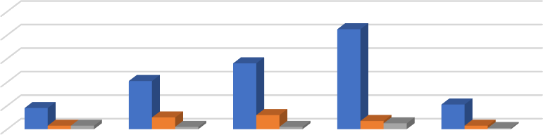
отклонение от нормы
ниже нормы
в пределах нормы
2020-2021 2021-2022 2022 -2023 2023-2024 2024-2025
Год обучения
3 1
5
7
2
21
12
2
10
3 3
18
41
56
85
100
80
60
40
20
0
Мониторинг псиологической готовности обучающихся к
школе
( Произвольность повдения)
Количетво обучающихся

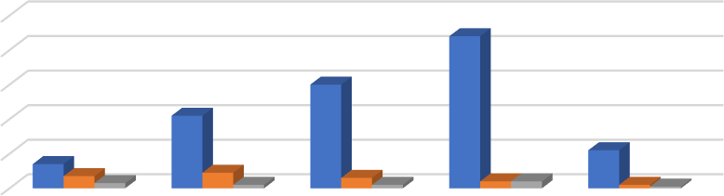По результатам проведённого мониторинга видны стабильные положительные показатели готовности к школьному обучению среди большинства обучающихся. У основной части детей наблюдается устойчивость произвольной сферы поведения, сформирована положительная мотивация к школе.
2
отклонение от нормы
6
2
4 4
2 1
2020-2021
2021-2022 2022 -2023
Год обучения
2023-2024 2024 -2025
в пределах нормы
ниже нормы
9
3
7
22
14
40
20
0
42
60
88
100
80
60
Мониторинг психологической готовности
обучающихся к школе
( Мотивация)
Количество обучающихся

Диагностика эмоционально – волевой сферы дошкольников старшего возраста

Составляющие эмоционально-волевой сферы  (с учетом возрастной нормы) Старший возраст | 2020 г. - 2021г.
 | Выше нормы | В пределах  нормы | Ниже нормы | Отклонение от  нормы
 | Кол-во детей | Кол-во детей | Кол-во детей | Кол-во детей
Самооценка | 3 | 38 | 31 | 0
Агрессивность | 0 | 54 | 15 | 0
Страхи | 0 | 60 | 9 | 0
Тревожность | 0 | 61 | 8 | 0
СДВГ | 0 | 44 | 25 | 0

Составляющие эмоционально-волевой сферы  (с учетом возрастной нормы) | 2021 г. - 2022 г.
 | Выше нормы | В пределах нормы | Ниже нормы | Отклонение от нормы
 | Кол-во  детей | Кол-во  детей | Кол-во  детей | Кол-во  детей

Старший возраст
Самооценка | 0 | 38 | 31 | 0
Агрессивность | 0 | 54 | 15 | 0
Страхи | 0 | 60 | 9 | 0
Тревожность | 0 | 61 | 8 | 0
СДВГ | 0 | 44 | 25 | 0

Составляющие эмоционально-волевой сферы  (с учетом возрастной нормы) Старший возраст | 2022 г. - 2023 г.
 | Выше | В пределах нормы | Ниже нормы | Отклонение от нормы
 | Кол-во детей | Кол-во детей | Кол-во детей | Кол-во детей
Самооценка | 4 | 55 | 22 | 0
Агрессивность | 5 | 64 | 12 | 0
Страхи | 2 | 71 | 8 | 0
Тревожность | 0 | 73 | 8 | 0

Составляющие эмоционально-волевой сферы  (с учетом возрастной нормы) Старший возраст | 2023 г. – 2024 г.
 | Выше | В пределах  нормы | Ниже нормы | Отклонение от  нормы
 | Кол-во детей | Кол-во детей | Кол-во детей | Кол-во детей
Самооценка | 3 | 21 | 1 | 0
Агрессивность | 4 | 20 | 1 | 0
Страхи | 2 | 21 | 1 | 0
Тревожность | 4 |  | 2 | 0

60% |  |  |  |  | 51%
50%  40%  30%  20% | 45%  35%  20% | 42%40%  18% | 41%43%  15% | 45%  36%  19% | 28% 31%
10%
0%

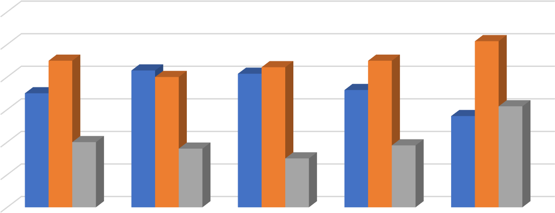По результатам проведённой диагностики наблюдается стабильный положительный рост сформированности и развития эмоционально-волевой сферы у детей старшего дошкольного возраста. Хорошие результаты достигнуты благодаря положительному эмоциональному контакту,
Общий показатель динамики развития эмоционально - волевой сферы у детей старшего дошкольного возраста
2020-2021
2021 -2022
2022-2023
2023- 2024 2024 -2025
выше нормы
в пределах нормы
ниже нормы

выстроенному между психологом и детьми, а также созданными благоприятными психолого- педагогическими условиями в детском саду, и правильно подобранных психолого-педагогические методов и приемов работы с детьми по коррекции и развитию эмоционально-волевой сферы дошкольников старшего возраста.

Диагностика эмоционально – волевой сферы дошкольников подготовительного возраста

Составляющие эмоционально-волевой сферы  (с учетом возрастной нормы) Подготовительный возраст | 2020г. - 2021 г.
 | Выше нормы | В пределах нормы | Ниже нормы | Отклонение от нормы
 | Кол-во детей | Кол-во детей | Кол-во детей | Кол-во детей
Самооценка | 4 | 15 | 4 | 1
Агрессивность | 6 | 14 | 4 | 1
Страхи | 2 | 20 | 1 | 1
Тревожность | 5 | 16 | 3 | 1
СДВГ | 0 | 17 | 6 | 1

Составляющие эмоционально-волевой сферы  (с учетом возрастной нормы) Подготовительный возраст | 2021 г. – 2022 г.
 | Выше нормы | В пределах нормы | Ниже нормы | Отклонение от нормы
 | Кол-во детей | Кол-во детей | Кол-во детей | Кол-во детей
Самооценка | 9 | 15 | 4 | 0
Агрессивность | 12 | 14 | 4
Страхи | 0 | 20 | 1 | 0
Тревожность | 6 | 16 | 3 | 0
СДВГ | 12 | 17 | 6 | 0

Составляющие эмоционально-волевой сферы  (с учетом возрастной нормы) Подготовительный возраст | 2022 г. – 2023 г.
 | Выше нормы | В пределах нормы | Ниже нормы | Отклонение от нормы
 | Кол-во детей | Кол-во детей | Кол-во детей | Кол-во детей
Самооценка | 6 | 49 | 15 | 0
Агрессивность | 12 | 50 | 6 | 0
Страхи | 0 | 64 | 6 | 0
Тревожность | 0 | 66 | 4 | 0

Составляющие эмоционально-волевой сферы  (с учетом возрастной нормы) Подготовительный возраст | 2023 г. – 2024 г.
 | Выше | В пределах  нормы | Ниже нормы | Отклонение от  нормы
 | Кол-во детей | Кол-во детей | Кол-во детей | Кол-во детей
Самооценка | 9 | 74 | 13 | 0
Агрессивность | 4 | 83 | 9 | 0

Страхи | 4 | 87 | 5 | 0
Тревожность | 6 | 85 | 5 | 0

Составляющие эмоционально-волевой сферы  (с учетом возрастной нормы) Подготовительный возраст | 2024 г. – 2025 г.
 | Выше | В пределах  нормы | Ниже нормы | Отклонение от  нормы
 | Кол-во детей | Кол-во детей | Кол-во детей | Кол-во детей
Самооценка | 4 | 19 | 2 | 0
Агрессивность | 4 | 20 | 1 | 0
Страхи | 2 | 22 | 0 | 0
Тревожность | 4 | 20 | 1 | 0

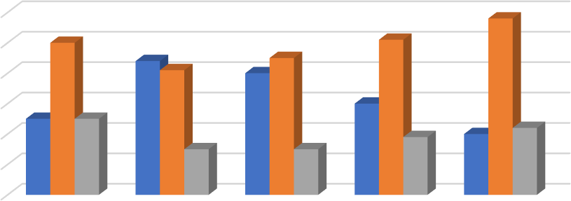
2020-2021 2021-2022 2022-2023 2023- 2024 2024 -2025
Выше нормы В предела нормы Ниже нормы
19%
15%
15%
22%
20%
25% 25%
30%
45%
40%
41%
44%
51%
50%
60%
50%
40%
30%
20%
10%
0%
Общий показатель динамики развития эмоционально - волевой сферы у детей подготовительного
к школе возраста
58%
По результатам проведённой диагностики наблюдается стабильный положительный рост сформированности и развития эмоционально-волевой сферы у детей подготовительного дошкольного возраста. Хорошие результаты по снижению агрессивности, тревожности, страхов, повышению и стабилизации самооценки перед поступлением дошкольников школу достигнуты благодаря грамотной выстроенной системе коррекционно - развивающих занятий, положительному эмоциональному контакту, созданному между психологом и детьми, а также правильно подобранных психолого- педагогические методов, приемов, программ, подходов в работе с детьми по коррекции и развитию эмоционально-волевой сферы дошкольников подготовительного к школе возраста.

Стабильные положительные результаты (динамика) развития обучающихсяс особыми образовательными потребностями, возможностями в рамках мониторинга, проводимого
образовательной организацией
Дети с ограниченными возможностями здоровья (ОВЗ) – дети, состояние здоровья которых препятствует освоению образовательных программ общего образования вне специальных условий обучения и воспитания, т.е. это дети инвалиды, либо другие дети в возрасте до 18 лет, не признанные в установленном порядке детьми инвалидами, но имеющие временные или постоянные отклонения в физическом или психическом развитии и нуждающиеся в создании специальных условий обучения и воспитания.
Целью психолого-педагогической диагностики является получение полных информативных данных об индивидуальных особенностях психоэмоционального развития детей с ОВЗ.
Задачи психолого-педагогической диагностики:

- осуществить психолого-педагогическую диагностику детей с ОВЗ, с целью выявления особенностей развития и учета в дальнейшей коррекционно-развивающей работе;
- выявить индивидуальные образовательные потребностей детей с ОВЗ
- определить и классифицировать типичные трудности, возникающие у ребенка при освоении общеобразовательной программы;
Психолого-педагогическое обследование является одним из компонентов комплексного подхода в изучении развития детей с ОВЗ. Его результаты рассматриваются в совокупности с другими данными о ребенке. Изучение и выявление особенностей познавательной деятельности, установления характера нарушений, потенциальных возможностей ребенка дает возможность прогнозировать его развитие (создание индивидуального образовательного маршрута). Психодиагностическое обследование ребенка с проблемами в развитии является системным и включает в себя изучение всех сторон психики: познавательная сфера, коммуникативная сфера, поведенческая сфера речевая сфера.

Изучение познавательной и эмоционально-волевой сферы дошкольников

Семаго Н.Я., Семаго М.М. «Диагностический комплект Семаго», «Теория и практика оценки психического развития ребенка. Дошкольный и младший школьный возраст», Забрамная С.Д., Боровик О.В. «Практический материал для психолого-педагогического обследования детей»., Стребелева Е.А. «Психолого-педагогическая диагностика развития детей дошкольного возраста», стандартизованный скрининговый инструментарий: модифицированный скрининговый тест на аутизм для детей раннего возраста М-CHAT, социально-коммуникативный опросник - SCQ1, опросник расстройств аутистического спектра CASD и т.д.

Общая численность обучающихся с ОВЗ в МАДОУ

Учебный год | Количество обучающихся с ОВЗ в МАДОУ
Учебный год | Дети с  задержкой психического развития | Дети с  умственной отсталостью | Дети с  расстройством аутистического спектра | Дети с  тяжелыми нарушениями речи | Дети с  нарушением зрения. | Дети с  нарушением слуха. | Дети с  нарушением опорно- двигательного  аппарата.
2020-2021 | 1 ребенок |  | 1 ребенок | - | - | - | -
2021-2022 | 2 ребенка | - | 2 ребенка | - | - | - | -
2022-2023 | 1 ребенок | - | - | - | - | - | -
2023 -2024 | 1 ребенок | - | - | 3 ребенка | - | - | -
2024-2025 | - | - | 1 ребенок | 1 ребенок | - | - | -

Психодиагностика обучающихся с ОВЗ каждый год позволила выявить не только психические процессы дошкольников, но и позитивные симптомы, компенсаторные возможности, зону ближайшего развития, помогло адаптировать комплексную образовательную программу, сформировать индивидуальные образовательные маршруты для коррекционно - развивающей работы, а также составить планы подгрупповой и индивидуальной деятельности.
Коррекционно-развивающая работа с обучающимися с ОВЗ строилась с учётом образовательных потребностей, индивидуальных и возрастных особенностей, которые определялись, прежде всего, в результате комплексного обследования, проведённого в начале учебного года. Эффективность коррекционно-развивающей работы происходило в соответствии с индивидуальными возможностями и темпом психического развития каждого обучающегося с ОВЗ.

Динамика развития обучающихся с ОВЗ в рамках психолог-педагогической диагностики на 2020-2021г.

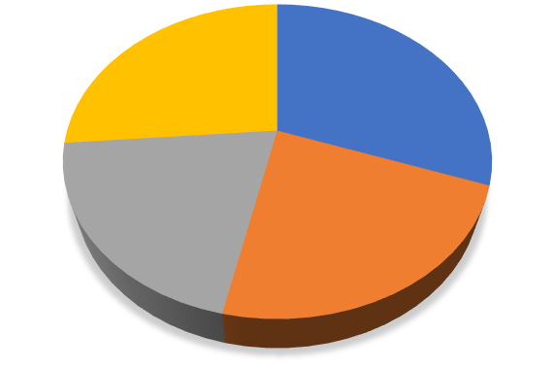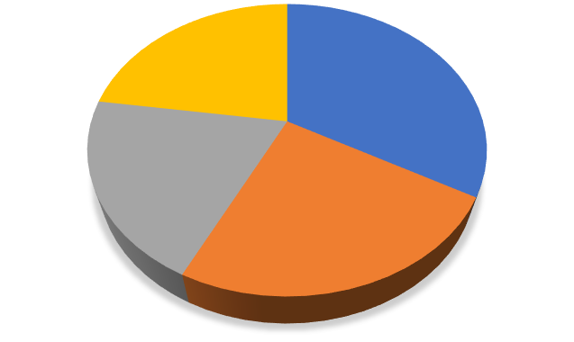
Мониторинг развиития обучающегося с
умственной отсталостью начало года
Игровая
сфера
26%
Интеллектуальн
ая сфера
31%
Интеллектуальная сфера Коммуникативная сфера
Поведенчиская сфера Игровая сфера
Мониторинг развиития обучающегося с
умственной отсталостью конец года
Игровая сфера
23%
Интеллектуальная
сфера
33%
Интеллектуальная сфера Коммуникативная сфера
Поведенчиская сфера Игровая сфера

Поведенчиск |  | Поведенчиская
ая сфера | Коммуникативна | сфера
20% | я сфера  23% | 20% | Коммуникативная  сфера
 |  |  | 24%

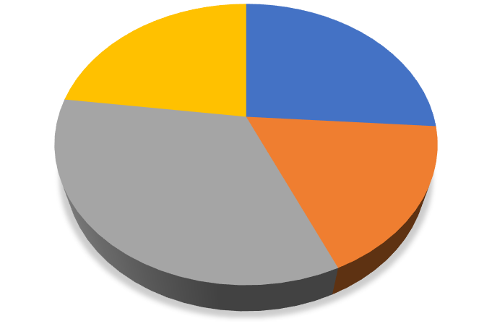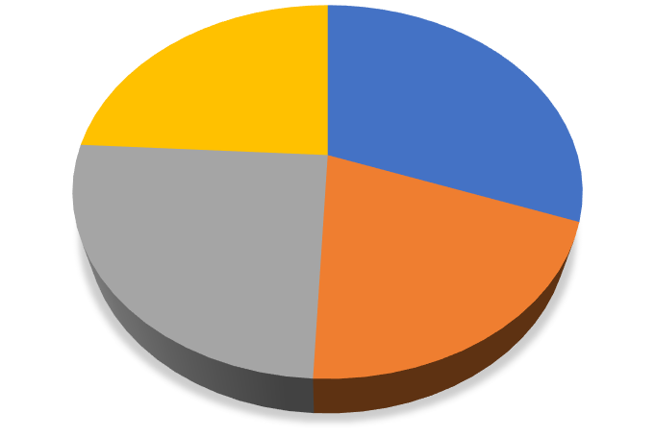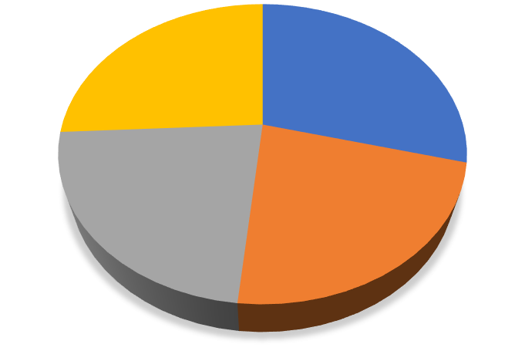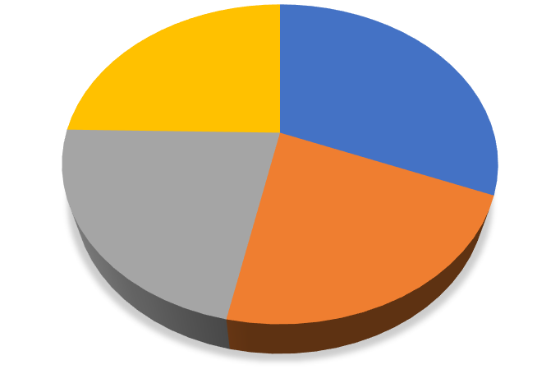
Мониторинг развиития обучающегося с
задержкой психического развития начало года
Игровая сфера
23%
Интеллектуальная
сфера
26%

Коммуникативная сфера
17%
Поведенчиская
сфера
34%
Интеллектуальная сфера Коммуникативная сфера
Поведенчиская сфера Игровая сфера
Мониторинг развиития обучающегося с
задержкой психического развития конц года
Игровая сфера
24%
Интеллектуальная
сфера
31%
Поведенчиская
сфера
25%
Коммуникативная
сфера
20%
Интеллектуальная сфера Коммуникативная сфера
Поведенчиская сфера Игровая сфера
Мониторинг развиития обучающегося с
растройством аутистического спектора начало года
Игровая сфера
26%
Интеллектуальная
сфера
29%
Поведенчиская
сфера
23%
Коммуникативная
сфера
22%
Интеллектуальная сфера Коммуникативная сфера
Поведенчиская сфера Игровая сфера
Мониторинг развиития обучающегося с
растройством аутистического спектора конец года
Игровая сфера
25%
Интеллектуальная
сфера
31%
Поведенчиская
сфера
22%
Коммуникативная
сфера
22%
Интеллектуальная сфера Коммуникативная сфера
Поведенчиская сфера Игровая сфера

Эффективность проведённой коррекционно-развивающей работы отслежена в ходе итогового мониторинга. Наблюдается положительная динамика в развитии интеллектуальной, коммуникативной сферы на 5%, в поведенческой, игровой сфере на 3 %. Индивидуальная работа обеспечила дошкольникам положительный результат в освоении содержания обучения и в развитии

дошкольников, способствовала формированию коммуникативных, регулятивных, личностных, познавательных навыков.

Динамика развития обучающихся с ОВЗ в рамках психолог-педагогической диагностики на 2021-2022 г.

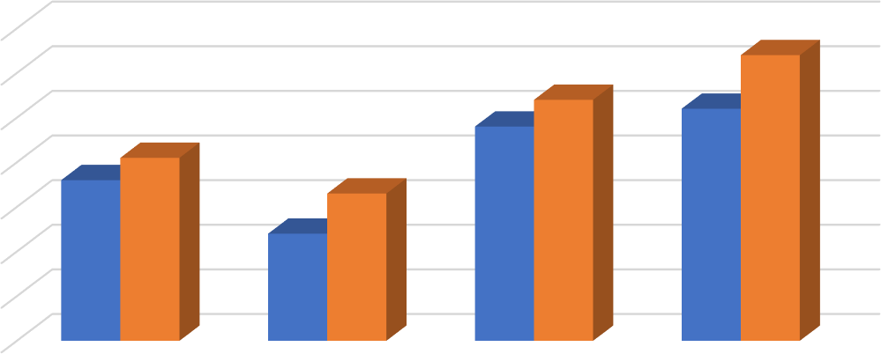
Начало года Конец года
Игровая сфера
Поведенчиская
сфера
Интеллектуальная Коммуникативная
сфера сфера
20%
10%
0%
24%
30%
33%
40%
36%
41%
50%
48%
52%
54%
60%
64%
70%
Динамика развития обучающихся с
задержкой психического развития в 2021-2022 г.

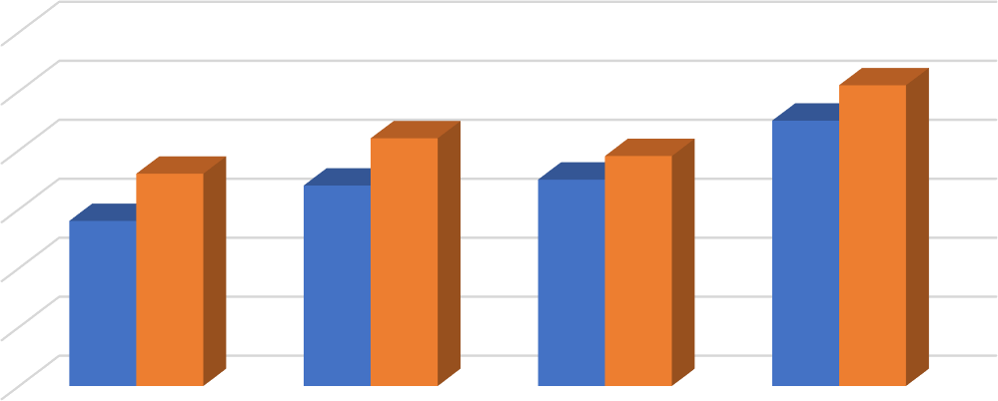
Начало года Конец года
Игровая сфера
Поведенчиская
сфера
Интеллектуальная Коммуникативная
сфера сфера
30%
20%
10%
0%
28%
35%
34%
39%
36%
40%
45%
42%
50%
51%
60%
Динамика развития обучающихся с
тяжелыми нарушениями речи в 2021-2022 г.
Результативность проведённой индивидуальной и групповой коррекционно-развивающей работы отслежена в ходе итогового мониторинга. У обучающихся с ЗПР наблюдается положительная динамика в развитии интеллектуальной сфере на 5%, коммуникативной сфере на 9%, в поведенческой сфере 6 %, игровой сфере на 12 %. У дошкольников повысился уровень познавательной и игровой активности, дошкольники стали наиболее успешно применять полученные знания и умения в

предметно — практической деятельности и интеллектуальной деятельности. Коррекционно- развивающие занятия помогли дошкольникам в развитии коммуникативных и личностных качеств.
У обучающихся с ТНР наблюдается положительная динамика в развитии интеллектуальной сфере на 8%, коммуникативной сфере на 8%, в поведенческой сфере 4 %, игровой сфере на 6 %. Общая положительная динамика в развитии и коррекции дошкольников составляет: интеллектуальная сфера
- 13 %, коммуникативная сфера - 17%, поведенческая сфера - 10 %, игровая сфера - 18 %. Высокая результативность обусловлена применением психолого-педагогически методов, современных образовательных технологий в коррекционно-развивающем процессе. В зависимости от структуры дефекта и степени его выраженности педагогом-психологом была определена содержательная направленность коррекционной работы с позиций индивидуально-дифференцированного подхода к обучению и воспитанию дошкольников с ОВЗ.

Динамика развития обучающихся с ОВЗ в рамках психолог-педагогической диагностики на 2022-2023 г.
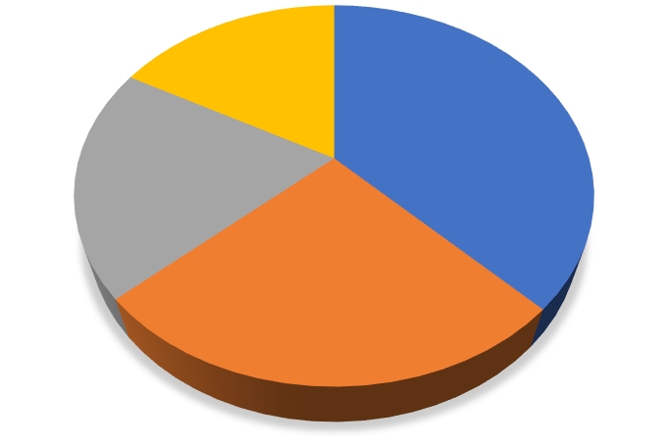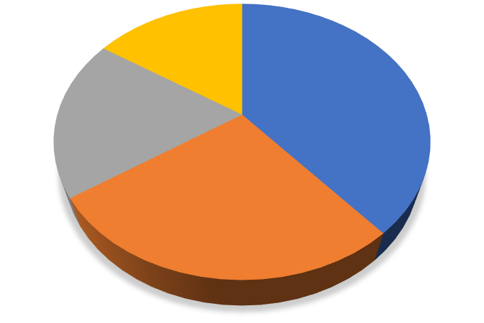
Мониторинг развиития обучающегося с
задержкой психического развития начало года

Игровая сфера 17%
Интеллектуальн
ая сфера
37%
Поведенчиска
я сфера
20%

Коммуникативная сфера
26%
Интеллектуальная сфера Коммуникативная сфера
Поведенчиская сфера Игровая сфера
Мониторинг развиития обучающегося с
задержкой психического развития конец года
Игровая сфера
15%

Поведенчиская сфера
19%
Интеллектуальная
сфера
39%
Коммуникативная
сфера
27%
Интеллектуальная сфера Коммуникативная сфера
Поведенчиская сфера Игровая сфера
По результатам диагностики наблюдается положительная динамика в развитии интеллектуальной сфере на 2%, в коммуникативной сфер на 1%, в поведенческой сфере на 1%, в игровой сфере на 1%.

Индивидуальная работа обеспечила дошкольнику положительный результат в формировании познавательной мотивации, развитии психических процессов, способствовала формированию коммуникативных качеств в общении с сверстниками. Стоит отметить, что у ребенка отмечена низкая посещаемость детского сада в течении года. Не достаточно выраженная динамика развития, обусловлена тяжестью первичного нарушения, индивидуальными особенностями развития (дефицитарность психических процессов, сложная структура дефекта) дошкольника с ЗПР.

Динамика развития обучающихся с ОВЗ в рамках психолог-педагогической диагностики на 2022-2023 г.
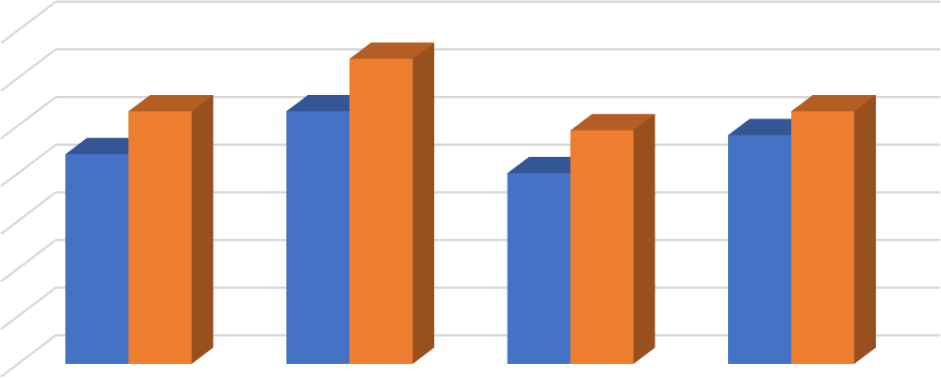
Начало года Конец года
Игровая сфера
Поведенчиская
сфера
Интеллектуальная Коммуникативная
сфера сфера
40%
30%
20%
10%
0%
40%
44%
50%
48%
49%
53%
53%
53%
60%
64%
70%
Динамика развития обучающихся с тяжелыми нарушениями речи в 2022-2023 г.

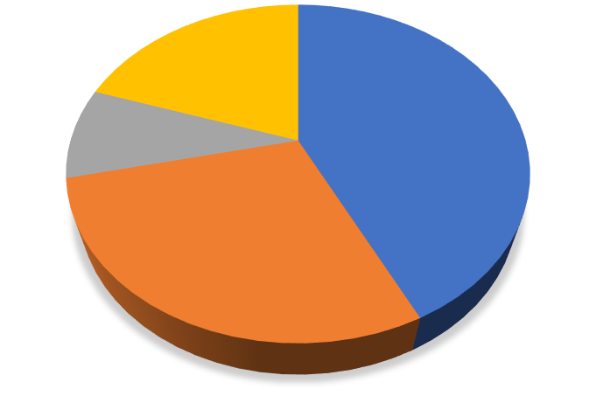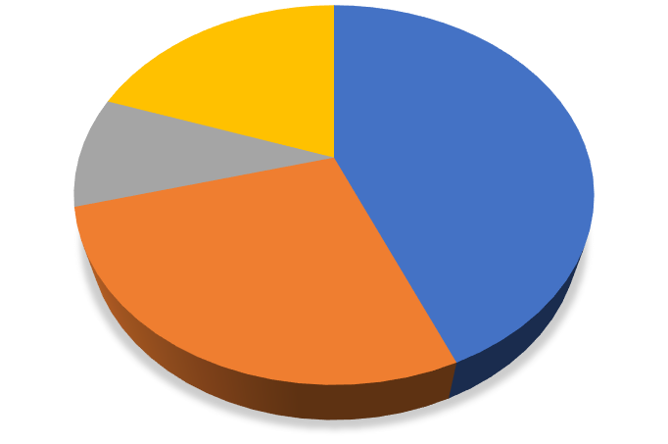
Мониторинг развиития обучающегося с
задержкой психического развития начало года
Игровая сфера
20%
Поведенчиская сфера
8%
Интеллектуальная
сфера
43%
Коммуникативная
сфера
29%
Интеллектуальная сфера Коммуникативная сфера
Поведенчиская сфера Игровая сфера
Мониторинг развиития обучающегося с
задержкой психического развития конец года
Игровая сфера
20%
Поведенчиская сфера
9%
Интеллектуальная
сфера
44%
Коммуникативная
сфера
27%
Интеллектуальная сфера Коммуникативная сфера
Поведенчиская сфера Игровая сфера
Системность проведённой коррекционно-развивающей работы определила положительные результаты в работе с дошкольниками. У обучающихся с ТНР наблюдается положительная динамика в развитии интеллектуальной сфере на 9%, коммуникативной сфере на 11%, в поведенческой сфере на 1%. Общая положительная динамика в развитии и коррекции дошкольников составляет:

интеллектуальная сфера - 15 %, коммуникативная сфера - 19%, поведенческая сфера - 12 %, игровая сфера - 20 %. Высокая результативность обусловлена применением психолого-педагогически методов, современных образовательных технологий в коррекционно-развивающем процессе. В зависимости от структуры дефекта и степени его выраженности педагогом-психологом была определена содержательная направленность коррекционной работы с позиций индивидуально- дифференцированного подхода к обучению и воспитанию дошкольников с ОВЗ. У дошкольников повысился уровень коммуникативной и мотивационной активности, дошкольники стали наиболее успешно применять полученные навыки общения и умения в детском саду.

Динамика развития обучающихся с ОВЗ в рамках психолог-педагогической диагностики на 2023-2024 г.
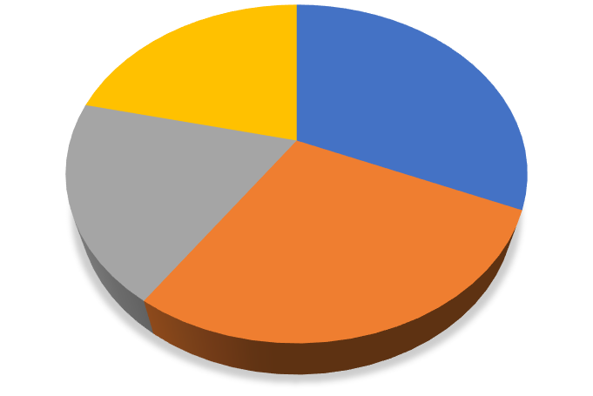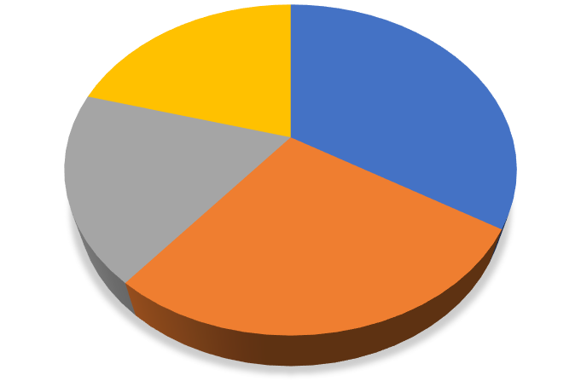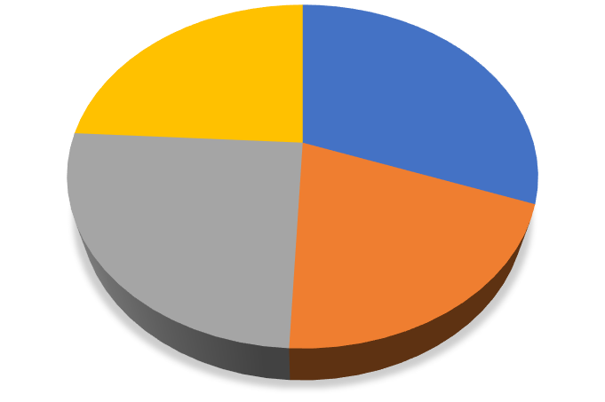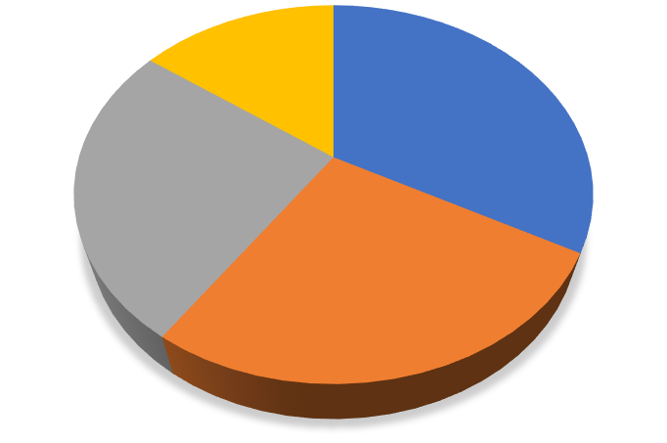
Мониторинг развиития обучающегося с растройством аутистического спектора начало года

Игровая сфера
21%
Интеллектуальная сфера
32%

Поведенчиская сфера
19%

Коммуникативная сфера
28%
Интеллектуальная сфера Коммуникативная сфера
Поведенчиская сфера Игровая сфера
Мониторинг развиития обучающегося с растройством аутистического спектора конец года

Игровая сфера
21%

Интеллектуальная сфера
34%
Поведенчиская сфера
18%

Коммуникативная сфера
27%
Интеллектуальная сфера Коммуникативная сфера
Поведенчиская сфера Игровая сфера
Мониторинг развиития обучающегося с
тяжелыми нарушениями речи начало года
Игровая сфера
24%
Интеллектуальная
сфера
31%
Поведенчиская
сфера
25%
Коммуникативная
сфера
20%
Интеллектуальная сфера Коммуникативная сфера
Поведенчиская сфера Игровая сфера
Мониторинг развиития обучающегося с
задержкой психического развития конец года
Игровая сфера
15%
Интеллектуальная
сфера
33%
Поведенчиская
сфера
26%
Коммуникативная
сфера
26%
Интеллектуальная сфера Коммуникативная сфера
Поведенчиская сфера Игровая сфера

Наблюдается частичная положительная динамика развития у дошкольника с РАС, она обусловлена тяжестью первичного нарушения, индивидуальными особенностями развития (дефицитарность психических и коммуникативных процессов, сложная структура дефекта в поведенческой сфере). Были поставлены и реализованы, задачи на преодоление отставания в развитии у дошкольника с РАС, с учётом первичных нарушений в коммуникативной и поведенческой сфере, проектировка индивидуального образовательного маршрута развития на основе процессов компенсации у

дошкольника с РАС. Коррекционно-развивающая работа обеспечила своевременную специализированную помощь в формировании коммуникативных, регулятивных, поведенческих, познавательных навыков у дошкольника с РАС.
Результативность и эффективность проведённой индивидуальной коррекционно-развивающей работы отслежена в ходе итогового мониторинга. У обучающего с ТНР наблюдается положительная динамика в развитии в развитии интеллектуальной сфере на 2%, коммуникативной сфере на 6%, в поведенческой сфере на 5%. Индивидуальная работа обеспечила дошкольнику положительный результат в формировании коммуникативной мотивации, развитии психических процессов, способствовала формированию коммуникативных качеств в общении с сверстниками в детском саду, повысилась самооценка при общении с другими дошкольниками. Коррекционно-развивающая работа обеспечила дошкольнику положительный результат в освоении содержания обучения и в развитии, способствовала формированию коммуникативных и личностных навыков.
В период с 2020-2024 г., по данным диагностики для каждого воспитанника был выбран индивидуальный подход и составлен образовательный маршрут. Воспитанники были поделены на подгруппы по ведущему нарушению и возрастной категории. В каждом психолого-педагогическом занятии были учтены индивидуальные потребности и особенности детей, поэтому разделение на подгрупповые и индивидуальные занятия, осуществлялось с учетом ведущего нарушения у каждого ребенка и его возраста, чтобы максимально добиться положительного результата. При планировании коррекционно-образовательной деятельности учитывался тематический принцип отбора материала, с от простых к сложным заданиям. Для достижения положительных результатов в работе с детьми ОВЗ были подобраны различные психолого-педагогические методы и приемы: артерапивтические, личностно - ориентированные, здоровьесберегающие, телесно – ориентированные, нейропсихологические и т.д). Для наглядности результатов динамики развития были представлены данные итогового мониторинга, сопоставлены показатели данных диагностик уровня познавательного развития, эмоционально-волевой сферы, после проведения коррекционно-развивающей работы. Об эффективности проведенной коррекционно-развивающей работы и стабильных положительных результатах у обучающихся с ОВЗ свидетельствует изменения процентного соотношения уровней познавательной сферы, коммуникативной сферы, поведенческой сферы, игровой сферы выявленное на начальном этапе работы и в конце учебного года, которые представлены в диаграммах.

